JAVIER ALEXANDER GOMEZ DELGADO

INGENIERIA DE SOFTWARE

APLICACIÓNES OPEN SOURCE

SEMESTRE 4 MODULO 3

Practica - MariaDB

Creación y manejo de bases de datos:
  - ¿Cómo crear una base de datos llamada school_db?
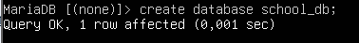
  - ¿Cómo listar todas las bases de datos en MariaDB?
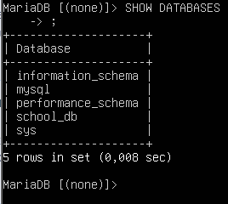
  - ¿Cómo seleccionar la base de datos school_db para empezar a trabajar con ella?
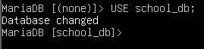
  - ¿Cómo eliminar la base de datos school_db de MariaDB?
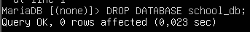
  - ¿Cómo verificar que la base de datos school_db ha sido eliminada correctamente?
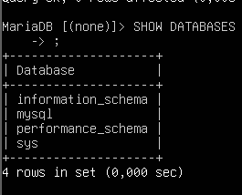

Creación de tablas:
- ¿Cómo crear una tabla llamada students con los siguientes campos: id (entero, clave primaria), first_name (cadena de 100 caracteres), last_name (cadena de 100 caracteres), birthdate (fecha)?
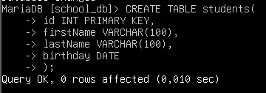
- ¿Cómo crear una tabla llamada teachers con los siguientes campos: id (entero, clave primaria), first_name (cadena de 100 caracteres), last_name (cadena de 100 caracteres), hire_date (fecha), department (cadena de 100 caracteres)?
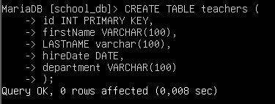
- ¿Cómo crear una tabla llamada courses con los siguientes campos: course_id (entero, clave primaria), course_name (cadena de 100 caracteres), course_description (texto), teacher_id (entero, clave foránea que hace referencia a la tabla teachers)?
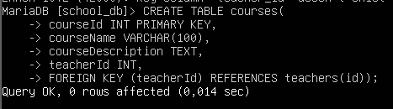
- ¿Cómo crear una tabla llamada enrollments con los siguientes campos: student_id (entero, clave foránea que hace referencia a la tabla students), course_id (entero, clave foránea que hace referencia a la tabla courses), enrollment_date (fecha)?
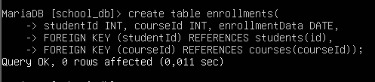
- ¿Cómo crear una tabla llamada departments con los siguientes campos: department_id (entero, clave primaria), department_name (cadena de 100 caracteres), location (cadena de 100 caracteres)?
- ¿Cómo crear una tabla llamada parents con los siguientes campos: parent_id (entero, clave primaria), first_name (cadena de 100 caracteres), last_name (cadena de 100 caracteres), student_id (entero, clave foránea que hace referencia a la tabla students)?
- ¿Cómo agregar un índice en el campo last_name de la tabla students?
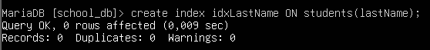
- ¿Cómo cambiar el nombre de la tabla teachers a professors?
- ¿Cómo agregar una nueva columna llamada email (cadena de 100 caracteres) a la tabla students?
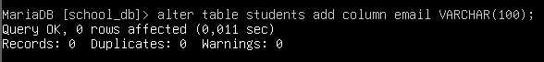
- ¿Cómo eliminar la columna email de la tabla students?
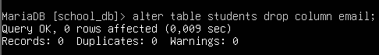

Manipulación de datos (Agregar datos):
- ¿Cómo insertar un nuevo registro en la tabla students con id=1, first_name='John', last_name='Doe' y `birthdate='2000-01-01'?
- ¿Cómo insertar tres nuevos registros en la tabla teachers con id, first_name, last_name, hire_date y department?
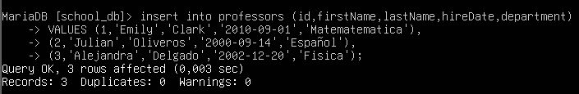
- ¿Cómo insertar un nuevo registro en la tabla courses con course_id=101, course_name='Math 101', course_description='Basic Mathematics', teacher_id=1?
- ¿Cómo insertar varios registros a la vez en la tabla students? Inserta 3 registros nuevos.
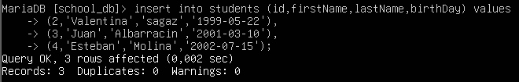
- ¿Cómo insertar datos en la tabla enrollments para un estudiante en el curso Math 101?
- ¿Cómo insertar un registro en la tabla parents con parent_id=1, first_name='Jane', last_name='Doe', y student_id=1?
- ¿Cómo agregar un nuevo registro a la tabla departments con department_id=1, department_name='Mathematics', location='Building A'?
- ¿Cómo agregar un registro a la tabla students con id=2, first_name='Alice', last_name='Smith', y birthdate='1999-05-22'?
- ¿Cómo insertar un registro en la tabla teachers con id=2, first_name='Michael', last_name='Johnson', hire_date='2015-08-15', department='Physics'?
- ¿Cómo insertar un registro en la tabla courses con course_id=102, course_name='Physics 101', course_description='Introduction to Physics', teacher_id=2?

Manipulación de datos (Modificar datos):
- ¿Cómo actualizar el campo last_name a 'Miller' para el estudiante con id=1?
- ¿Cómo cambiar el department de 'Mathematics' a 'Engineering' para el profesor con id=1?
- ¿Cómo actualizar el course_description de 'Physics 101' a 'Advanced Physics' para el curso con course_id=102?
- ¿Cómo cambiar el email de un estudiante con id=1 a 'john.doe@example.com'?
- ¿Cómo modificar el campo location a 'Building B' para el departamento con department_id=1?
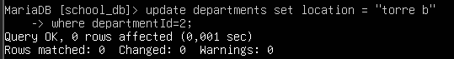
- ¿Cómo actualizar el birthdate de un estudiante con id=2 a '2001-03-15'?
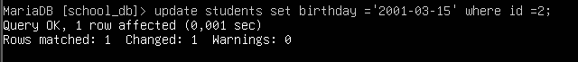
- ¿Cómo actualizar el nombre del curso con course_id=101 a 'Mathematics 101'?
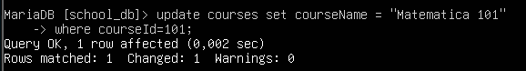
- ¿Cómo cambiar la hire_date del profesor con id=2 a '2016-09-01'?

- ¿Cómo actualizar la columna student_id en la tabla parents para cambiar a un nuevo estudiante con id=3?
- ¿Cómo actualizar el departamento de un profesor en la tabla teachers de 'Physics' a 'Chemistry'?
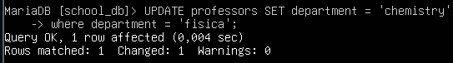

Manipulación de datos (Eliminar datos):
- ¿Cómo eliminar el registro de la tabla students con id=1?
No se puede
- ¿Cómo eliminar un registro de la tabla teachers con id=2?
- ¿Cómo eliminar el curso con course_id=102 de la tabla courses?
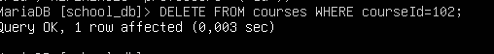
- ¿Cómo eliminar un registro de la tabla enrollments para el estudiante con student_id=2 en el curso course_id=101?
- ¿Cómo eliminar todos los registros de la tabla parents?
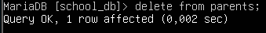
- ¿Cómo eliminar todos los registros de la tabla students donde el birthdate es anterior a '2000- 01-01'?
- ¿Cómo eliminar la tabla departments completamente?
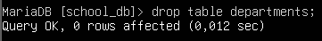
- ¿Cómo eliminar todos los registros de la tabla teachers que no tienen una hire_date después de '2010-01-01'?
- ¿Cómo eliminar los registros de la tabla students con un last_name igual a 'Smith'?
- ¿Cómo eliminar el profesor con id=1 de la tabla teachers?
No se puede:

Consultas y visualización de datos:
- ¿Cómo listar todos los registros de la tabla students?
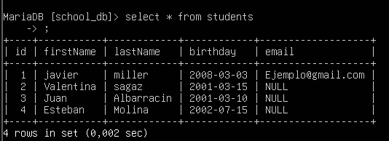
- ¿Cómo listar todos los registros de la tabla teachers ordenados por last_name de forma ascendente?
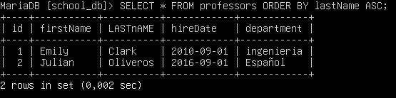
- ¿Cómo seleccionar solo el first_name y last_name de todos los estudiantes que nacieron después de '2000-01-01'?
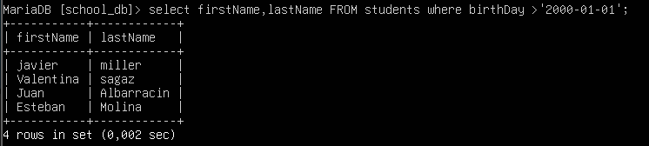
- ¿Cómo listar todos los cursos con el nombre del profesor de cada curso? (Realiza una consulta JOIN entre las tablas courses y teachers)?
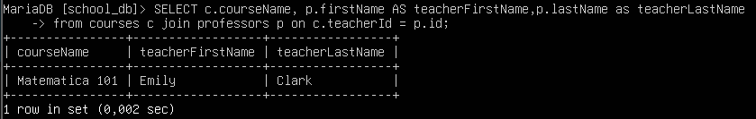
- ¿Cómo mostrar todos los estudiantes que están inscritos en el curso Math 101 usando una consulta JOIN entre las tablas enrollments, students, y courses?
Vigencia:
28/03/2025 hasta las 23:59 horas
Producto para entregar:
Informe en formato apa v7 que contenga portada, desarrollo del contenido, conclusiones.

Ing. Juan Caros Arbeláez

